**LAPORAN PRAKTIKUM**

**ALGORITMA DAN PEMROGRAMAN**



**Disusun Oleh:**

Prames Ray Lapian – 140810210059

**PROGRAM STUDI S-1 TEKNIK INFORMATIKA**

**FAKULTAS MATEMATIKA DAN ILMU PENGETAHUAN ALAM**

**UNIVERSITAS PADJADJARAN**

**JATINANGOR**

**2021**

1. **LATIHAN**
2. **Latihan 1**

/*

Nama Program    : Praktikum8

Nama            : Prames Ray Lapian

NPM             : 140810210059

Tanggal Buat    : 3 November 2021

Deskripsi       : Latihan1

*/

#include <iostream>

using namespace std;

void banyakData(int& n);

void isiLarik(int a[], int n);

void printLarik(int a[], int n);

int main() {

    int x[10];

    int n;

    banyakData(n);

    isiLarik(x, n);

    printLarik(x, n);

}

void banyakData(int& n) {

    cout << "Banyak Data: "; cin >> n;

}

void isiLarik(int a[], int n) {

    cout << "Silahkan input data larik: " << endl;

    for (int i = 0; i < n; i++) {

        cout << "Data ke-" << i + 1 << " = "; cin >> a[i];

    }

}

void printLarik(int a[], int n) {

    cout << "\nData yang telah dimasukkan ke larik: " << endl;

    for (int i = 0; i < n; i++) {

        cout << "Data ke-" << i + 1 << " = " << a[i] << endl;

    }

}

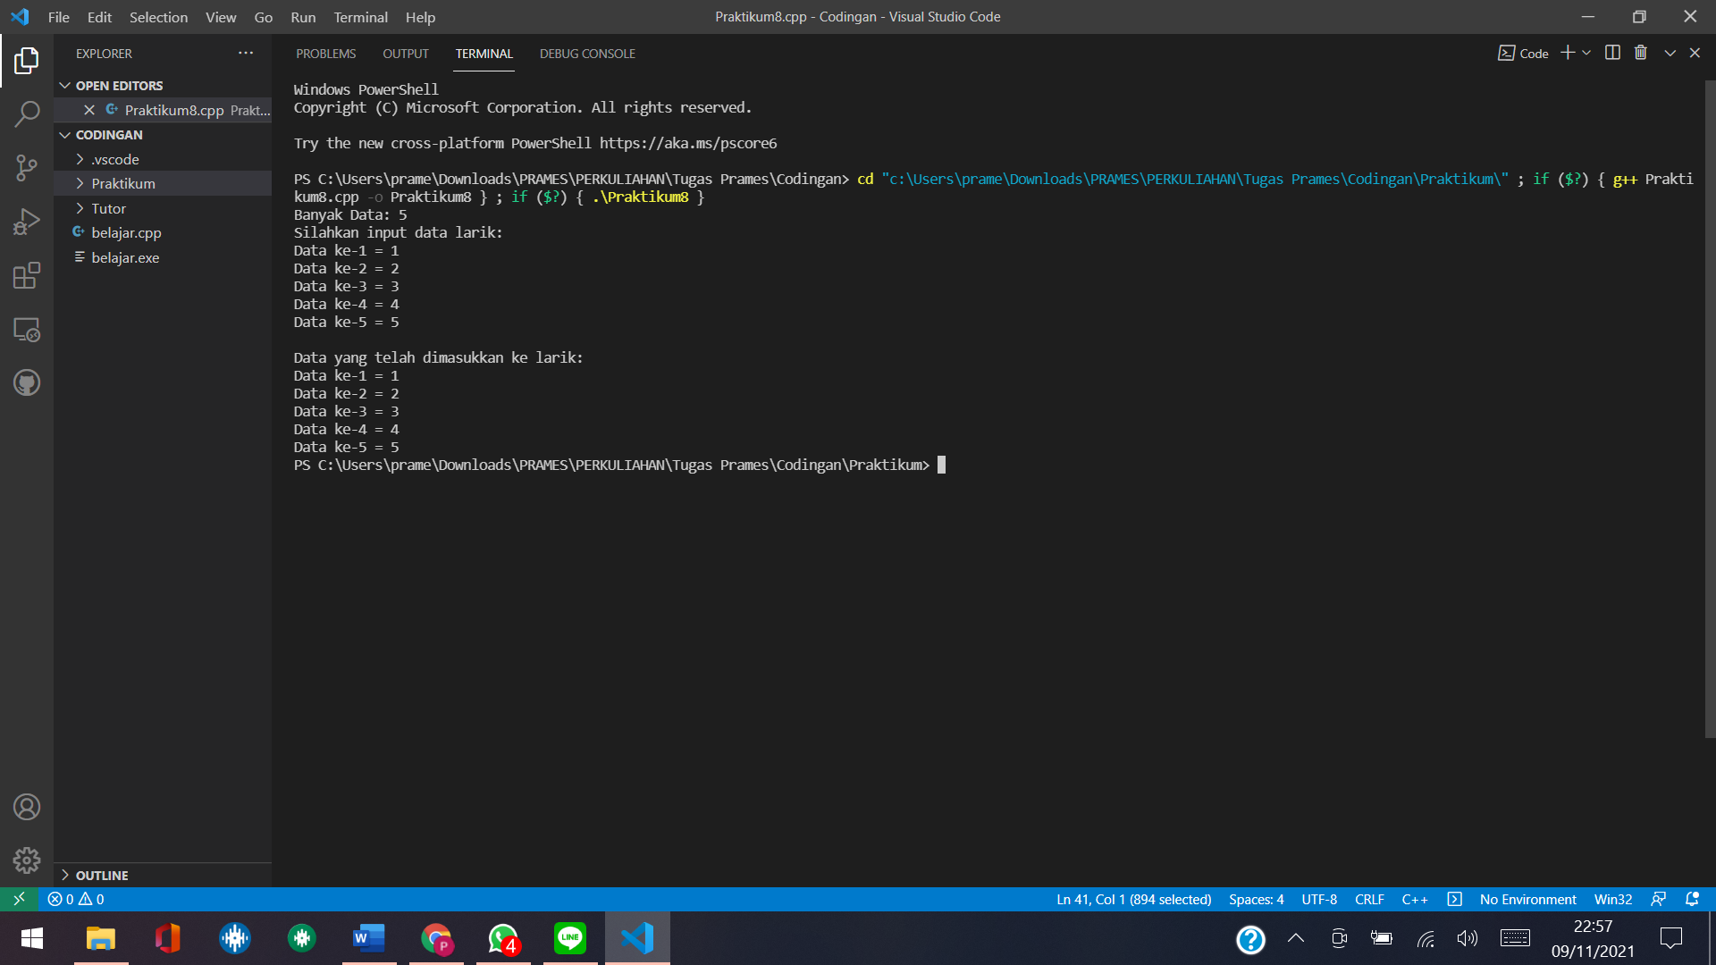

1. **Latihan 2**

/*

Nama Program    : Praktikum8

Nama            : Prames Ray Lapian

NPM             : 140810210059

Tanggal Buat    : 3 November 2021

Deskripsi       : Latihan2

*/

#include <iostream>

using namespace std;

typedef int matriks[10][10];

void banyakdata(int& a, int& b);

void isimatriks(matriks x, int a, int b);

void cetakmatriks(matriks x, int a, int b);

int main() {

    matriks x;

    int nbaris, nkolom;

    banyakdata(nbaris, nkolom);

    isimatriks(x, nbaris, nkolom);

    cetakmatriks(x, nbaris, nkolom);

}

void banyakdata(int& a, int& b) {

    cout << "Banyak Baris: "; cin >> a;

    cout << "Banyak Kolom: "; cin >> b;

}

void isimatriks(matriks x, int a, int b) {

    for (int i = 0; i < a; i++) {

        for (int j = 0; j < b; j++) {

            cout << "Baris " << i + 1 << ", Kolom " << j + 1 << " = ";

            cin >> x[i][j];

        }

    }

}

void cetakmatriks(matriks x, int a, int b) {

    for (int i = 0; i < a; i++) {

        for (int j = 0; j < b; j++) {

            cout << x[i][j] << "\t";

        }

        cout << endl;

    }

}

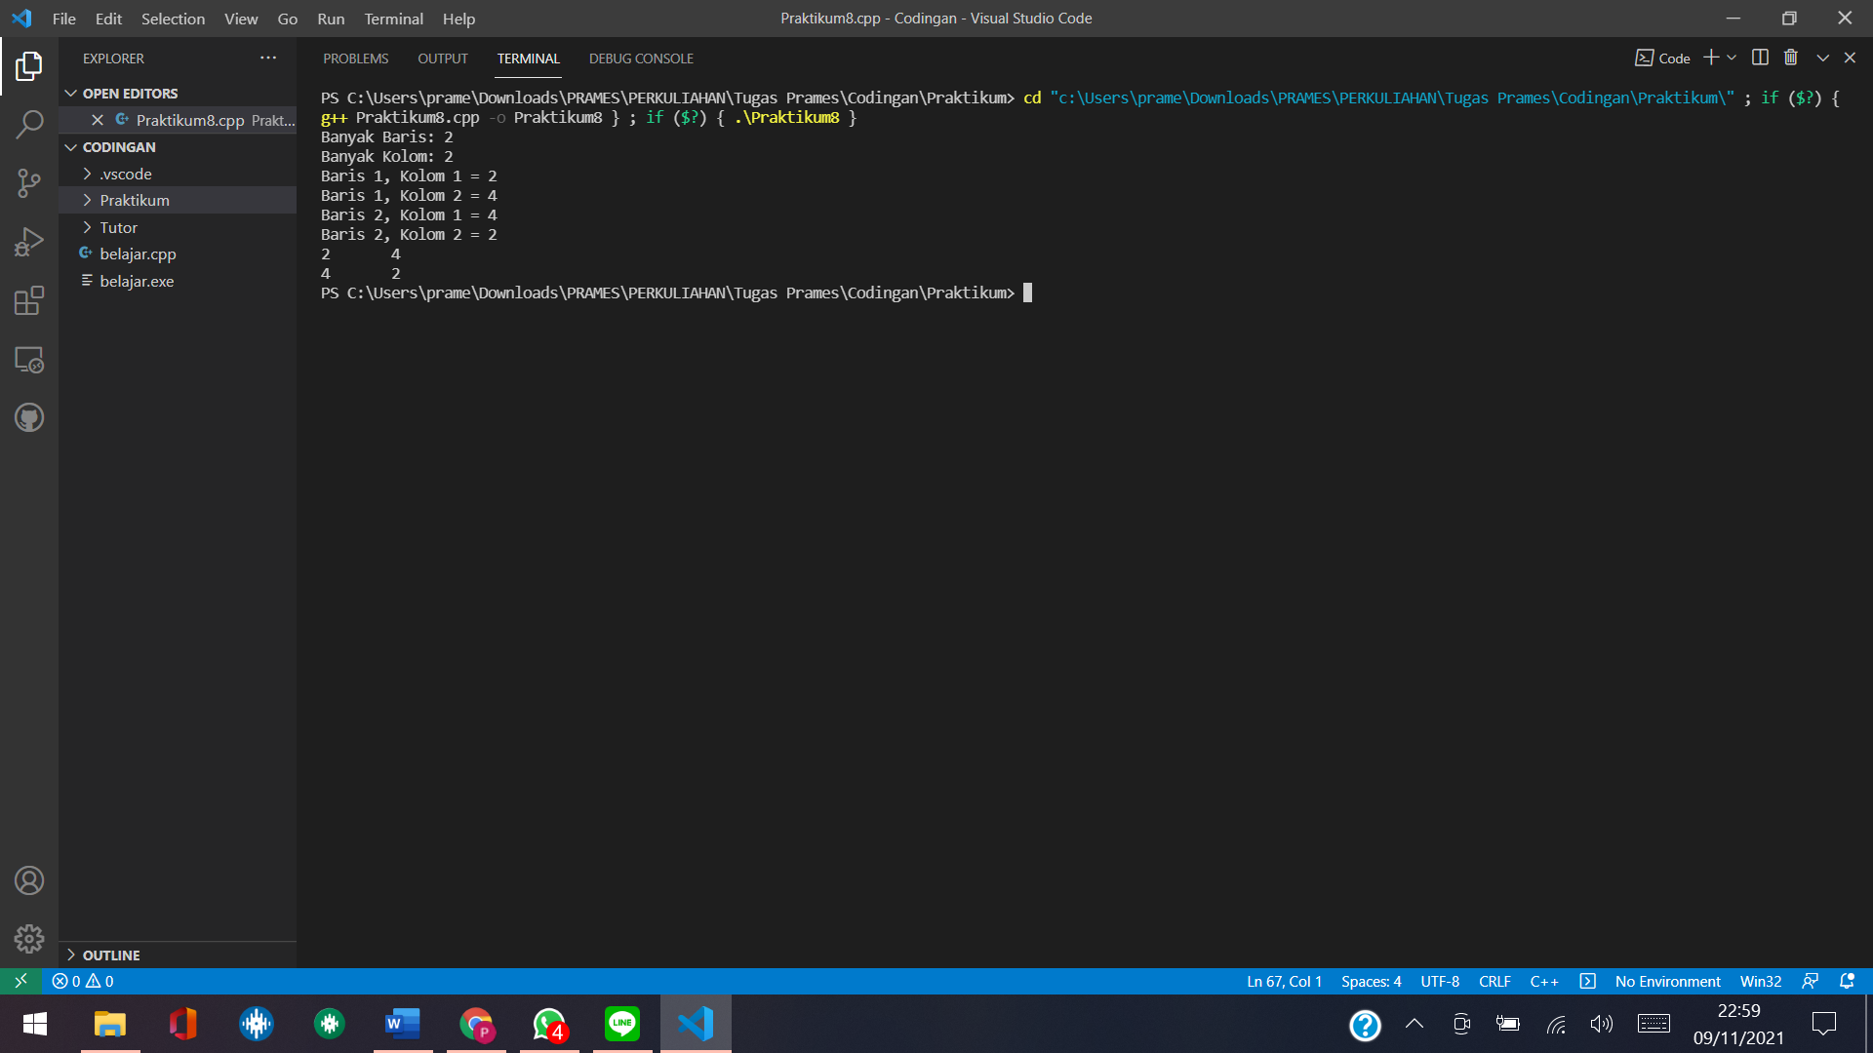

1. **Latihan 3**

/*

Nama Program    : Praktikum8

Nama            : Prames Ray Lapian

NPM             : 140810210059

Tanggal Buat    : 3 November 2021

Deskripsi       : Latihan3

*/

#include <iostream>

using namespace std;

void swap(int&a, int&b);

void bubblesort(int arr[], int n);

void printarr(int arr[], int n);

int main() {

    int larik[] = {12, 36, 5, 19, 0};

    int n = sizeof(larik)/sizeof(larik[0]);

    cout << "Array sebelum sorting: \n"; printarr(larik, n);

    bubblesort(larik, n);

    cout << "\nArray setelah sorting: \n"; printarr(larik, n);

}

void swap(int& a, int& b){

    int temp = a;

    a = b;

    b = temp;

}

void bubblesort(int arr[], int n) {

    for (int i = 0; i < n - 1; i++) {

        for (int j = 0; j < n - i - 1; j++) {

            if (arr [j] > arr [j + 1])

                swap(arr[j], arr[j + 1]);

        }

    }

}

void printarr(int arr[], int n) {

    for (int i = 0; i < n; i++) {

        cout << "Data ke-" << i + 1 << " = " << arr[i] << endl;

    }

}

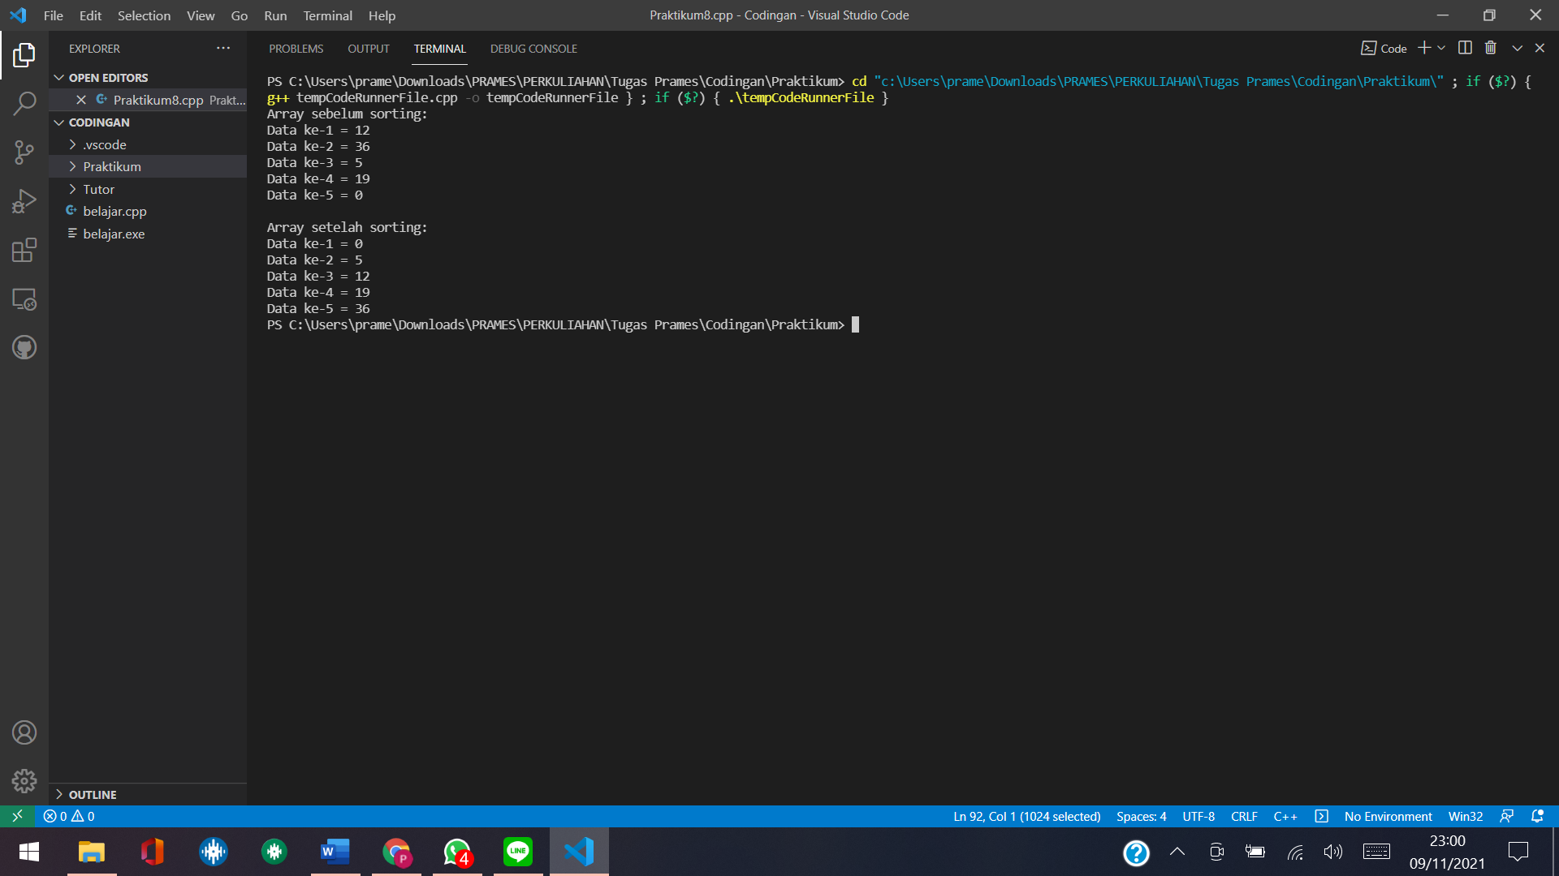

1. **TUGAS**
2. **Tugas 1**

/*

Nama Program    : Praktikum8

Nama            : Prames Ray Lapian

NPM             : 140810210059

Tanggal Buat    : 3 November 2021

Deskripsi       : Tugas1

*/

#include <iostream>

using namespace std;

typedef int matriks[15][15];

void isiMatriks(int nBaris, int nKolom, matriks x1) {

    if (nBaris > 0 && nKolom > 0) {

        cout << "\nMasukkan isi matriks\n";

        for (int i = 0; i < nBaris; i++) {

            for (int j = 0 ; j < nKolom ; j++) {

                cout << "Baris " << i+1 << ", Kolom " << j+1 << " = "; cin >> x1[i][j];

            }

            cout << endl;

        }

    }

}

void banyakData(int& nBaris, int& nKolom) {

    cout << "Banyak baris : "; cin >> nBaris;

    cout << "Banyak kolom : "; cin >> nKolom;

}

void cetakMatriks(int nBaris, int nKolom, matriks x1) {

    cout << "=============================\n"

         << "Matriks:\n";

    for (int i = 0; i < nBaris; i++) {

        for (int j = 0; j < nKolom; j++) {

            cout << x1[i][j] << "\t";

        }

        cout << endl;

    }

}

void penjumlahanMatriks(int nBaris, int nKolom, matriks x1, int nBaris2, int nKolom2, matriks x2) {

    cout << "MATRIKS A\n\n";

    banyakData(nBaris, nKolom);

    isiMatriks(nBaris, nKolom, x1);

    cetakMatriks(nBaris, nKolom, x1);

    cout << "=============================\n"

         << "MATRIKS B\n\n";

    banyakData(nBaris2, nKolom2);

    if (nBaris == nBaris2 && nKolom == nKolom2) {

        isiMatriks(nBaris2, nKolom2, x2);

        for (int i = 0; i < nBaris; i++) {

            for (int j = 0; j < nKolom; j++) {

                x1[i][j] += x2[i][j];

            }

        }

        cetakMatriks(nBaris, nKolom, x1);

        cout << "=============================\n"

             << "Hasil penjumlahan:\n";

        for (int i = 0; i < nBaris; i++) {

            for (int j = 0; j < nKolom; j++) {

                cout << x1[i][j] <<" ";

            }

            cout << endl;

        }

    }

    else {

        cout << "Matriks tidak dapat dijumlahkan.\n";

    }

}

void perkalianMatriks(int nBaris, int nKolom, matriks x1, int nBaris2, int nKolom2, matriks x2, matriks x3) {

    int hasil = 0;

    cout << "MATRIKS A\n\n";

    banyakData(nBaris, nKolom);

    isiMatriks(nBaris, nKolom, x1);

    cetakMatriks(nBaris, nKolom, x1);

    cout << "=============================\n"

         << "MATRIKS B\n\n";

    banyakData(nBaris2, nKolom2);

    if (nKolom == nBaris2 && nBaris == nKolom2) {

        isiMatriks(nBaris2, nKolom2, x2); for(int i = 0; i < nBaris; i++) {

            for (int j = 0; j < nKolom2; j++) {

                for(int k = 0; k < nBaris2; k++) {

                    hasil = hasil + x1[i][k] * x2[k][j];

                }

                x3[i][j] = hasil;

                hasil = 0;

            }

        }

        cetakMatriks(nBaris, nKolom, x1);

        cout <<"=============================\n"

             << "Hasil perkalian: \n";

        for (int i = 0; i < nBaris; i++) {

            for (int j = 0; j < nKolom2; j++) {

                cout << x3[i][j] <<" ";

            }

            cout << endl;

        }

    }

    else {

        cout << "Matriks tidak dapat dikalikan.\n";

    }

}

void transposeMatriks(int nBaris, int nKolom, matriks x1) {

    banyakData(nBaris, nKolom);

    isiMatriks(nBaris, nKolom, x1);

    cetakMatriks(nBaris, nKolom, x1);

    cout << "=============================\n"

         << "Hasil:\n";

    for(int i = 0; i < nKolom; i++) {

        for(int j = 0; j < nBaris; j++) {

            cout << x1[j][i] <<" ";

        }

        cout << endl;

    }

}

int main() {

    int nBaris, nKolom, nBaris2, nKolom2, option; matriks x1, x2, x3;

    cout << "====================\n"

         << " KALKULATOR MATRIKS\n"

         << "====================\n";

    cout << "1. Cetak Matriks\n"

         << "2. Perkalian Matriks\n"

         << "3. Penjumlahan Matriks\n"

         << "4. Transpose Matriks\n";

    cout << "\nPilihan : "; cin >> option;

    cout << "\n\n";

    switch (option){

        case 1:

            banyakData(nBaris, nKolom);

            isiMatriks(nBaris, nKolom, x1);

            cetakMatriks(nBaris, nKolom, x1);

        break;

        case 2:

            perkalianMatriks( nBaris, nKolom, x1, nBaris2, nKolom2, x2, x3);

        break;

        case 3:

            penjumlahanMatriks(nBaris, nKolom, x1, nBaris2, nKolom2, x2);

        break;

        case 4:

            transposeMatriks(nBaris, nKolom, x1);

        break;

        default:

        break;

    }

}

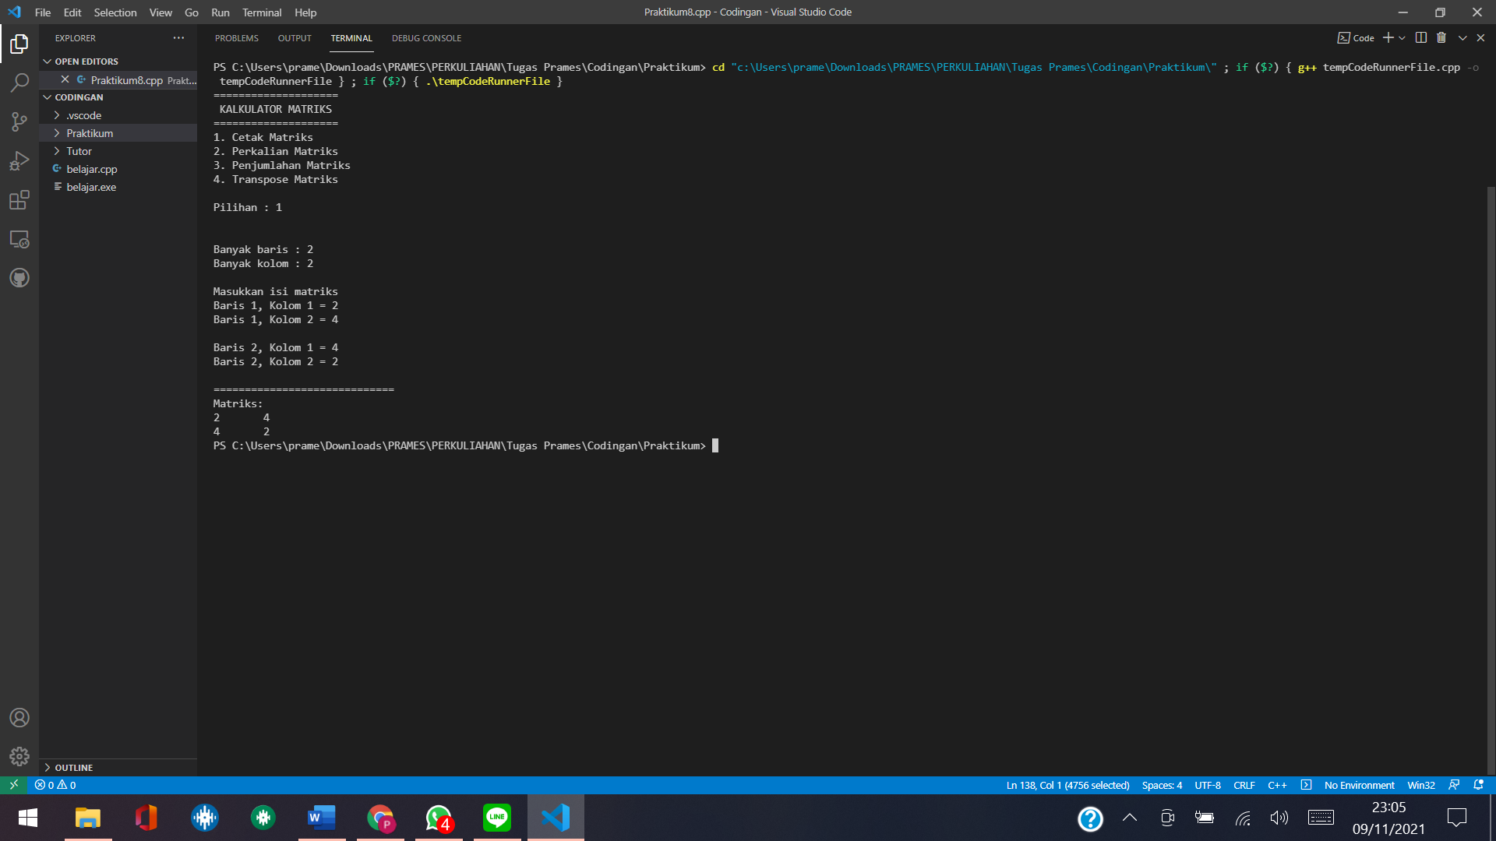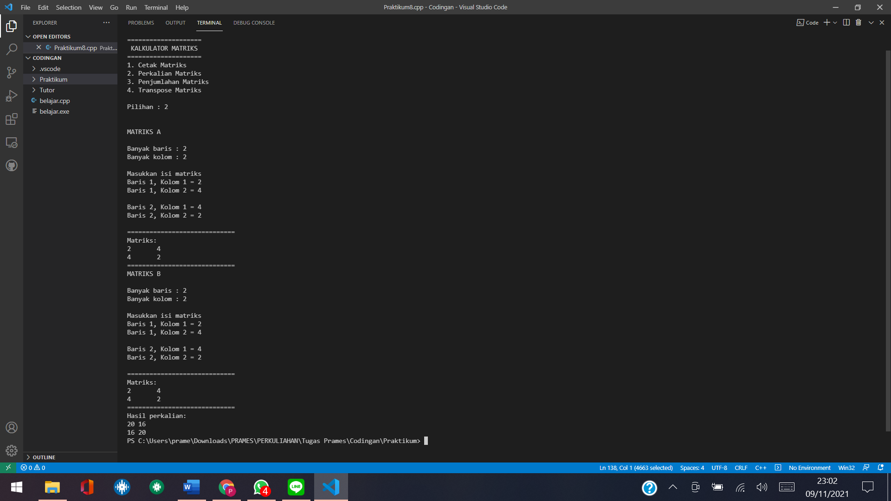 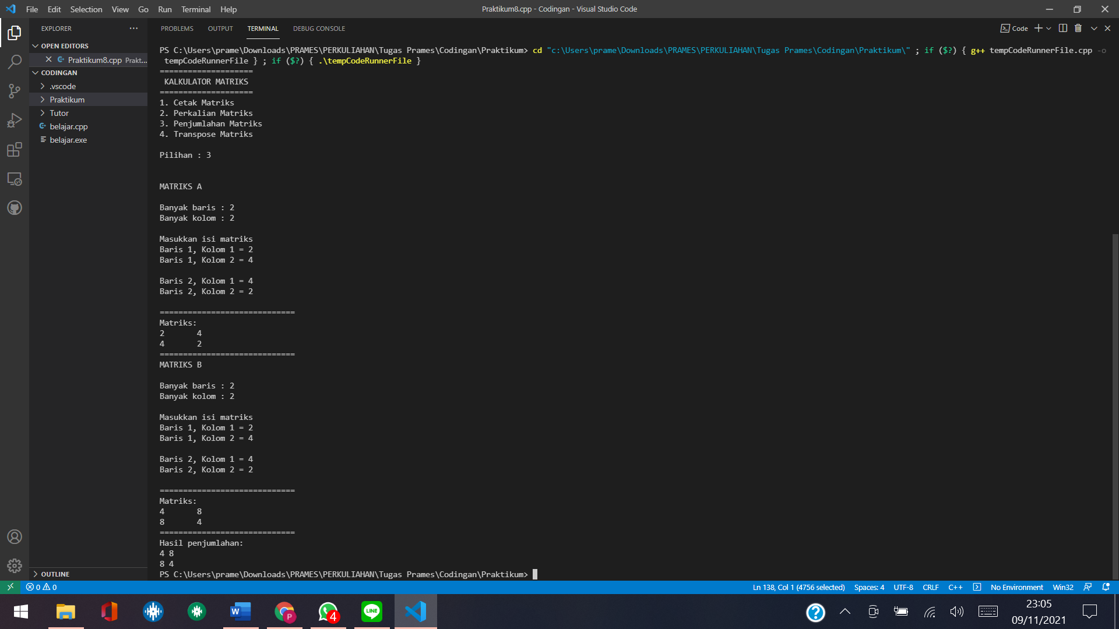 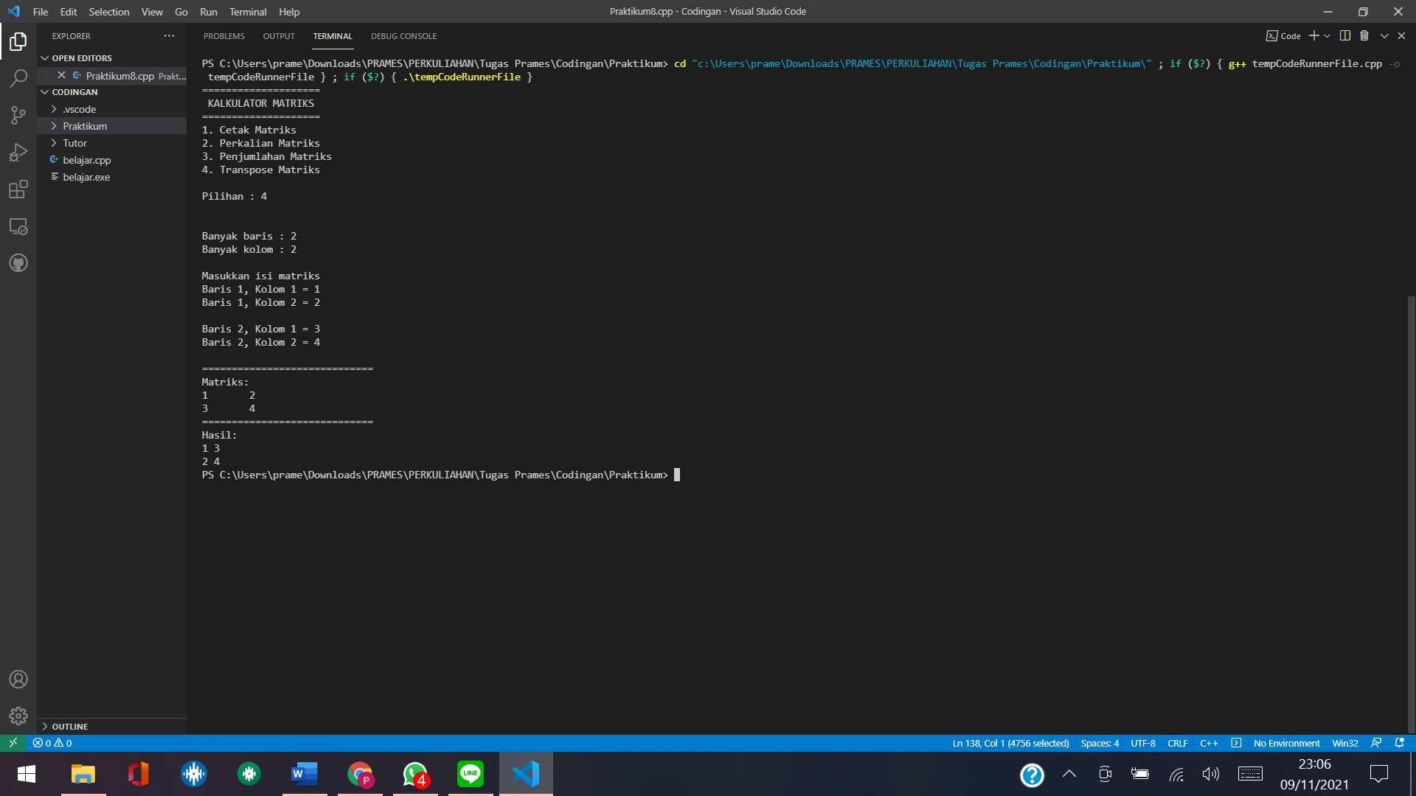

1. **Tugas 2**

/*

Nama Program    : Praktikum8

Nama            : Prames Ray Lapian

NPM             : 140810210059

Tanggal Buat    : 3 November 2021

Deskripsi       : Tugas2

*/

#include <iostream>

using namespace std;

void BanyakData(int& x) {

    cout << "Masukan banyak array: ";

    cin >> x;

}

void InputAngka(int arr[], int x) {

    for (int i = 0; i < x; i++) {

        cout << "Masukan angka ke " << i+1 << " : ";

        cin >> arr[i];

        cout << endl;

    }

}

void Insertion(int arr[], int x) {

    int i, j;

    for (int i = 1; i < x; i++) {

        int key = arr[i];

        int j = i - 1;

        while (j >= 0 && arr[j] > key) {

            arr[j+1] = arr[j];

            j--;

        }

        arr[j+1] = key;

    }

}

void Selection(int arr[], int x) {

    int i, j, temp, pos;

    for (int i = 0; i < x-1; i++) {

        pos = i;

        int temp;

        for(int j = i+1; j < x; j++) {

            if(arr[j] < arr[pos]){

                pos = j;

            }

        }

        temp = arr[pos];

        arr[pos] = arr[i];

        arr[i] = temp;

    }

}

void merge(int arr[], int l, int m, int r)

{

    int i, j, k;

    int x1 = m - l + 1;

    int x2 = r - m;

    int L[x1], R[x2];

    for (i = 0; i < x1; i++)

        L[i] = arr[l + i];

    for (j = 0; j < x2; j++)

        R[j] = arr[m + 1 + j];

    i = 0;

    j = 0;

    k = l;

    while (i < x1 && j < x2)

    {

        if (L[i] <= R[j])

        {

            arr[k] = L[i];

            i++;

        }

        else

        {

            arr[k] = R[j];

            j++;

        }

        k++;

    }

    while (i < x1)

    {

        arr[k] = L[i];

        i++;

        k++;

    }

    while (j < x2)

    {

        arr[k] = R[j];

        j++;

        k++;

    }

}

void MergeSort(int arr[], int l, int r)

{

    if (l < r)

    {

        int m = l + (r - l) / 2;

        MergeSort(arr, l, m);

        MergeSort(arr, m + 1, r);

        merge(arr, l, m, r);

    }

}

void OutputHasil(int arr[], int x) {

    int h;

    cout << "Hasil Ascending: " << endl;

    for (int h = 0; h < x; h++) {

        cout << arr[h] << " ";

    }

}

int main(){

    int h, i, j, x;

    BanyakData(x);

    int arr[x];

    InputAngka(arr, x);

    //Silahkan dipilih!

    //Insertion(arr, x);

    //Selection(arr, x);

    //MergeSort(arr, 0, x);

    OutputHasil(arr, x);

}

